1.3.3 Warum engagieren sich Menschen freiwillig im Sportverein?

Da die freiwillige Mitarbeit die zentrale Ressource der Vereinsarbeit darstellt, ist es wichtig zu wissen, warum sich Menschen freiwillig engagieren. Der Freiwilligen-Monitor Schweiz 2014 zeigt die am häufigsten genannten Motive der Freiwilligenarbeit (Abbildung 1). In der Abbildung wird zwischen formellen freiwilligen Tätigkeiten, also die Übernahme eines Amtes in einer Organisation, und informellen freiwilligen Tätigkeiten, wie z.B. Nachbarschaftshilfe, unterschieden. Es lassen sich zwei Motivbündel zusammenfassen:

- Persönliche und individuelle Motive: hier geht es um die Erweiterung der eigenen Erfahrungen (die persönliche Entwicklung) und die Netzwerkpflege.
- Soziale Motive: hier geht es darum, anderen zu helfen, sich für die Gemeinschaft/den Verein einzusetzen oder zusammen mit anderen Menschen etwas zu tun.
Abbildung 1: Motive der Freiwilligenarbeit (Freiwilligen-Monitor Schweiz 2014)
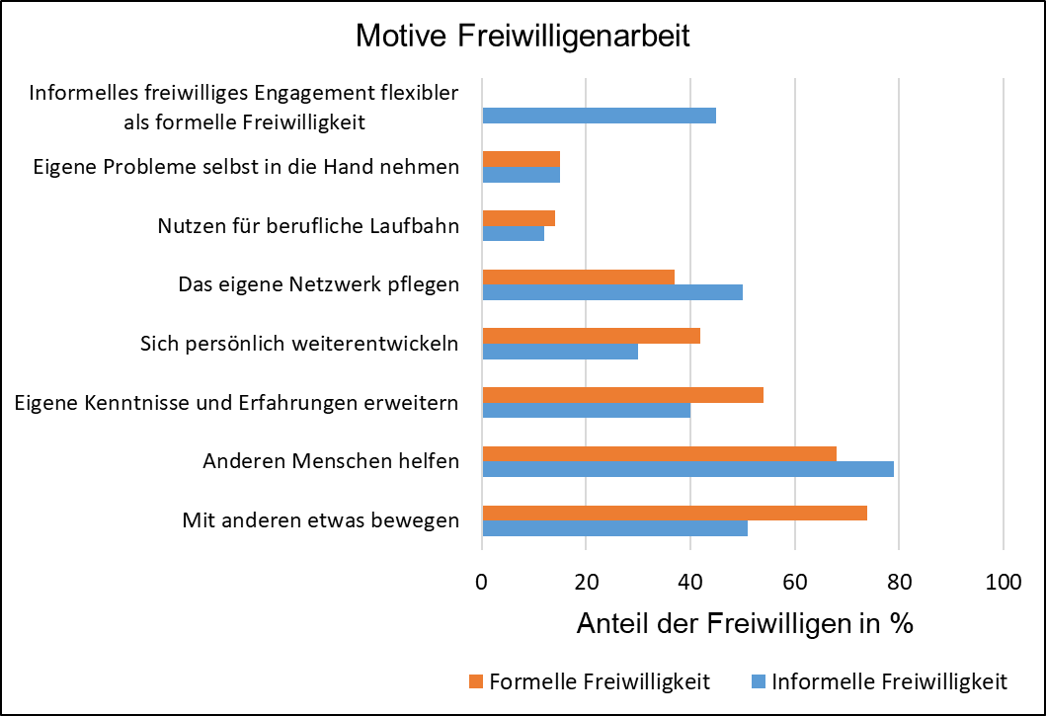
Soziale Perspektive
Persönliche
Und
individuelle Perspektive

Mit anderen etwas bewegen / Anderen Menschen helfen
Der grösste formelle Motivationsfaktor für Freiwillige ist es mit anderen etwas bewegen zu können. Das heisst die Freiwilligen suchen in ihrer ehrenamtlichen Tätigkeit Kontakt und ein Gefühl der Zugehörigkeit. Letzteres kann durch ein starkes Leitbild des Vereins umso stärker ausgeprägt sein. Ausserhalb des Vereinslebens, in der informellen freiwilligen Tätigkeit liegt das Motiv anderen Menschen zu helfen an erster Stelle. Mitglieder haben Erwartungen und Bedürfnisse bezüglich der Freiwilligenarbeit. Diese sollten Sie versuchen zu erfüllen, um erfolgreich Freiwillige gewinnen und binden zu können und zufriedene Freiwillige im Verein zu haben.

Zufriedenstellende Arbeitsbedingungen: Was ist Freiwilligen wichtig?
Im Projekt „Personale Ressourcen im Sportverein“ der Universität Bern (Schlesinger, Klenk & Nagel, 2014) sind Freiwillige in 63 Sportvereinen befragt worden, was für sie bei ihrer Tätigkeit wichtig ist und welche Erwartungen sie in Zusammenhang mit ihrer freiwilligen Tätigkeit mitbringen. Bei der Analyse der Mitarbeitserwartungen lassen sich sieben Dimensionen identifizieren: Partizipation, Kommunikation, soziale Netzwerke, Unterstützung, Aufgabengestaltung, Wertschätzung & Anerkennung und materielle Anreize.

Tabelle 1: Dimensionen der Mitarbeitserwartungen
Faktoren | Items
Partizipation  M=4.56, SD=.67 | Respektvoller Umgang mit den Mitarbeitenden  Aufgabenfeld entspricht den eigenen Fähigkeiten  Möglichkeiten, eigene Kompetenzen einzubringen
Kommunikation  M=4.42, SD=.81 | Informationen über wichtige Vorgänge im Verein  Kommunikation der Ziele des Vereins  Konstruktive Rückmeldungen durch den Vorstand
soziale Netzwerke  M=4.21, SD= .86 | Unterstützung durch andere Mitglieder bei Problemen der Mitarbeit  Vielzahl sozialer Kontakte durch die Tätigkeit
Unterstützung  M=4.0, SD= 1.14 | Ermutigung zur Aus- und Weiterbildung durch die Vereinsführung  Unterstützung bei Vereinbarkeit von Beruf und freiwilliger Tätigkeit  Enger Kontakt des Vorstands zu den freiwilligen Mitarbeitenden
Aufgabengestaltung  M=3.98, SD= 1.01 | Interessantes Aufgabenfeld  Anspruchsvolle Tätigkeit  Abwechslungsreiche Tätigkeit  Eigenverantwortliche Ausübung der Tätigkeit  Förderung des Wissens- und Erfahrungsaustausch  Möglichkeit zur Erweiterung eigener Fähigkeiten und Kompetenzen
Wertschätzung & Anerkennung  M=3.85, SD=1.13 | Anerkennung des Engagements durch andere Mitglieder  Wertschätzung der geleisteten Arbeit  Würdigung der Verdienste durch symbolische Anerkennung
materielle Anreize  M=3.02, SD:1.41 | Vergünstigungen (z. B. Reduktion Mitgliedsbeitrag)  Ermässigter/freier Eintritt zu (Sport-) Veranstaltungen im Verein  Finanzielle Honorierung der Tätigkeit  Finanzielle Unterstützung von Aus- und Weiterbildung
(1 = sehr unwichtig, 5 = sehr wichtig)

Die Analyse der Mitarbeitserwartungen ergibt folgende weiterführende Fragen:
- Wie gestaltet der Verein attraktive Aufgaben, die den Fähigkeiten der Freiwilligen entsprechen?
- Wie können Freiwillige ihre eigenen Erfahrungen und Kompetenzen einbringen und erweitern?
- Wie können Vereinsziele und wichtige Vorgänge im Verein kommuniziert werden?
- In welcher Form können Freiwillige Verantwortung übernehmen und Gestaltungsfreiheit erhalten?
- Welche sinnvolle Aufgabe können Freiwillige leisten?
- Welche Aufgabe können sie zum Wohl des Vereins und der Gemeinschaft übernehmen?
- Wie können die Freiwilligen das eigene Netzwerk im Rahmen der Freiwilligenarbeit pflegen? (Einbindung Familie, Bekanntenkreis oder neue Leute kennenlernen)
- Wie können Freiwillige mit anderen Menschen etwas tun?
- Wie können Freiwillige anderen Menschen helfen?
- In welcher Form erhalten Freiwillige Wertschätzung und Anerkennung für ihren unentgeltlichen Einsatz?
- Wie kann die freiwillige Arbeit eine Abwechslung zum Alltag darstellen?
Im Dokument 4.2 finden Sie Beispiele von Handlungsmöglichkeiten, die Vereine haben, um Erwartungen und Bedürfnisse der potentiellen Freiwilligen zu erfüllen und zufriedenstellende Arbeitsbedingungen zu gestalten.

Die Resultate aus Tabelle 1 zeigen weiter, dass nicht alle Freiwilligen die gleiche Erwartungshaltung aufweisen. Die Freiwilligen lassen sich in vier Typen mit Blick auf die Erwartungshaltungen bezüglich der Mitarbeitsbedingungen und Anreizstrukturen im Verein unterscheiden (Abbildung 2): (1) die Anerkennung & Wertschätzung suchenden Freiwilligen, (2) die materiell orientierten Freiwilligen, (3) die Partizipation und Kommunikation fordernden Freiwilligen und (4) die Unterstützung erwartenden Freiwilligen. Anhand dieser vier Typen können die Mitarbeitsbedingungen spezifischer auf die unterschiedlichen Erwartungen und Bedürfnisse der Vereinsmitglieder gestaltet werden.

Abbildung 2: Die vier Typen im Überblick

(1) Die Anerkennung und Wertschätzung suchenden Freiwilligen (34.2%):
Die Freiwilligen des ersten Typs weisen überdurchschnittliche Werte bezüglich der Dimension Anerkennung und Wertschätzung auf. Zudem sind die Faktoren Kommunikation und Unterstützung stark ausgeprägt. Diese Freiwilligen erwarten vor allem immaterielle Anerkennung, wollen aber auch durch den Vorstand informiert und unterstützt werden und die Möglichkeit haben, die eigenen Kompetenzen im Verein einzubringen. Weniger bedeutsam sind die materiellen Anreize und der Faktor Partizipation. Auffallend tiefe Erwartungen haben sie bzgl. der Aufgabengestaltung.

(2) Die materiell orientierten Freiwilligen (37.2%):
Die Freiwilligen in diesem Typ weisen überdurchschnittliche Werte bezgl. der Dimension der materiellen Anreize auf. Auch Anerkennung und Wertschätzung spielen eine wichtige Rolle. Hingegen sind die Faktoren Kommunikation und Partizipation vergleichsweise am geringsten ausgeprägt. Die materiell Orientierten übernehmen eine freiwillige Arbeit auch wegen der finanziellen Entschädigung. Sie wollen nur bedingt an vereinspolitischen Entscheidungsprozessen teilhaben. Auch die Dimensionen Aufgabengestaltung und Unterstützung sind bei den materiell orientierten Freiwilligen unterdurchschnittlich ausgeprägt.

(3) Die Partizipation und Kommunikation fordernden Freiwilligen (12.5%):
Die Freiwilligen dieses Typs weisen überdurchschnittliche Werte bezgl. der Dimensionen Kommunikation und Partizipation auf. Zudem sind die Faktoren Aufgabengestaltung und soziale Netzwerke von hoher Wichtigkeit. Weniger wichtig sind dagegen die materiellen und immateriellen Anreize und die Unterstützung. Die Partizipation und Kommunikation orientierten Freiwilligen wollen in einer attraktiven Funktion an Entscheidungsprozessen im Verein teilhaben und das Vereinsgeschehen selber mitbestimmen und gestalten. Dafür erwarten sie keine materiellen Gegenleistungen von Seiten des Vereins.

(4) Die Unterstützung erwartenden Freiwilligen (16.0%):
Die Freiwilligen des vierten Typs weisen überdurchschnittliche Werte bezgl. der Dimensionen Unterstützung und Kommunikation auf. Den Unterstützung orientierten Freiwilligen sind einerseits die Aufgabengestaltung, die Partizipation und das soziale Netzwerk wichtig. Andererseits sind die Faktoren Anerkennung und Wertschätzung und materielle Anreize weniger bedeutsam. Die Unterstützung orientierten Freiwilligen suchen im Verein eine interessante Aufgabe, die es ihnen ermöglicht an wichtigen vereinsinternen Prozessen teilzuhaben. Dabei legen sie grossen Wert auf die Unterstützung der Vereinsführung.

Verbundenheit mit dem Verein
Viele Freiwillige engagieren sich im Verein, weil sie sich mit dem Verein verbunden fühlen und den Verein voranbringen wollen. Ein hohes Engagement zur Verwirklichung der Vereinsziele geht bei freiwillig engagierten Mitgliedern wesentlich mit einer hohen Bindung an den Verein einher. Demensprechend sind Mitglieder mit eher geringer Verbundenheit deutlich weniger in ihrem Verein freiwillig engagiert (Schlesinger, Klenk & Nagel, 2014). Die Herausforderung für Fussballvereine ist nun, das Gefühl der Verbundenheit mit dem Verein zu fördern, damit die Bereitschaft und Motivation der Mitglieder zum freiwilligen Engagement erhöht wird. Das Gefühl der Verbundenheit wird gefördert, wenn Mitglieder gefragt werden an einmaligen Anlässen mitzuhelfen und kleinere Aufgaben im Verein zu übernehmen. Gleichzeitig ist es wichtig (direkt/indirekt) zu kommunizieren, dass die Freiwilligenarbeit dazu gehört und in erster Linie Spass macht. Durch die Organisation der Veranstaltungen und das Angebot vieler einmaliger oder kleiner Aufgaben, bietet der Verein den Mitgliedern die Möglichkeit, in die Freiwilligenarbeit hineinzuwachsen und die Chance steigt, dass ein Mitglied in Zukunft bereit ist, eine grössere Aufgabe, z.B. ein Ehrenamt, zu übernehmen.

Schlesinger, T., Klenk, C. & Nagel, S. (2014). Freiwillige Mitarbeit im Sportverein. Analyse individueller Faktoren und organisationaler Entscheidungen. Zürich: Seismo Verlag.

